Č. j.: 03248/13-SSHR

Česká republika – Správa státních hmotných rezerv

Šeříková 1/616, 150 85 Praha 5

Příloha č. 2

Podrobnosti k požadavkům věcného zadání

Modul "Nouzové hospodářství"

- Pro všechny zpracovatele PND (tj. ORP, KÚ, ÚSÚ ) a pro HZS kraje
Současný stav: v obrazovce "Navržení dodavatelé - Detail" v části "Požadované nezbytné dodávky" se odkazem "Seznam požadovaných potřeb" zobrazí stejnojmenný seznam, z kterého lze navrhovanému dodavateli přiřadit jednu vybranou položku.
Požadavek: do seznamu požadovaných potřeb přidat nový sloupec, který by umožnil vybrat a zaškrtnout více položek ND a použitím příkazu „“Přiřaď záznam“ provedl přiřazení vybraných položek danému dodavateli ND najednou.
Pracnost: 1 den

- Pro HZS kraje:
Současný stav: odkazem "Zkopíruj ND" (je na dvou místech - jednak v přehledu "Navržení dodavatelé" a také v obrazovce "Návrh dodavatelů-Detail" v části "Požadované nezbytné dodávky") se do paměti zkopírují všechny ND vybraného dodavatele. Pro dalšího dodavatele v obrazovce "Návrh dodavatelů-Detail" v části "Požadované nezbytné dodávky" se odkazem "Vlož ND od DND IČ xxxxxx" vyvolá okno "Zpráva z webové stránky" se seznamem zkopírovaných ND, které se všechny vloží k zobrazenému dodavateli.
Požadavek: v seznamu zkopírovaných ND je potřebné umožnit výběr (zaškrtávání) ND, které mají být k zobrazenému dodavateli vloženy. Současně k zobrazenému dodavateli vložit i dodávané množství (tj. potvrzené prvním dodavatelem.
Pracnost: 2 dny
- Pro HZS kraje:
V úloze „Zpracování dat – Navržení dodavatelé“ se má údaj ve sloupci Datum vztahovat pouze ke změně ve sloupci Stav. Toto datum se má vázat, v této konkrétní úloze, pouze na změny, které provedl přihlášený uživatel - HZS kraje – a pouze v této obrazovce.
Datum ve výše uvedeném sloupci se tedy nebude měnit v případě, že u daného dodavatele změnil data uživatel ÚSÚ, KÚ nebo ORP. Taková změna se projeví pouze v obrazovce Detail dodavatele v údajích v zápatí stránky.
Pracnost: 3 dny
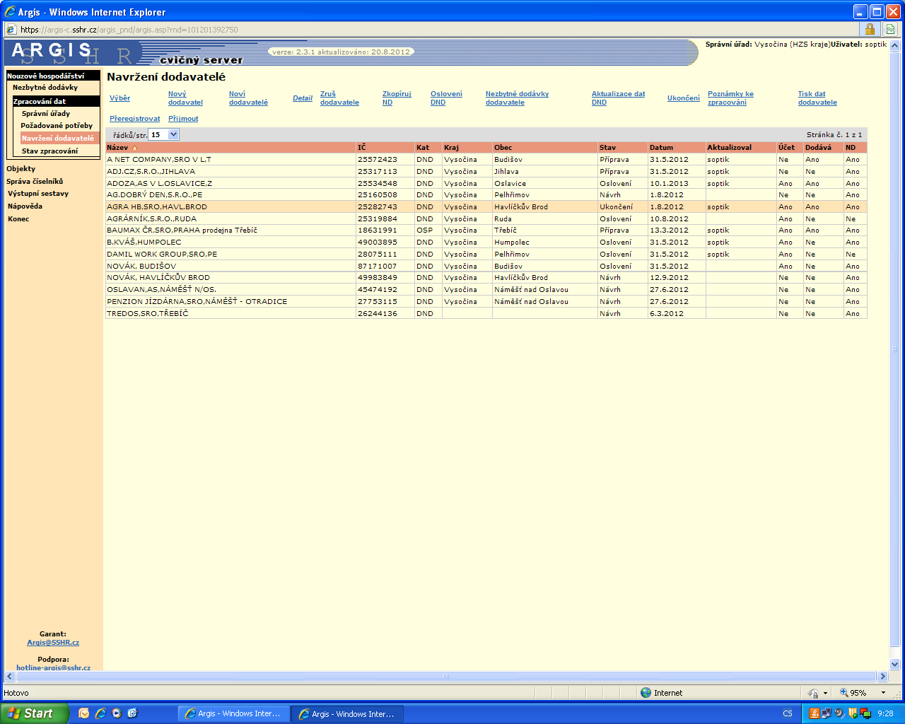
Uvádět datum aktualizace provedené u dodavatele přihlášeným uživatelem (konkrétně HZS Vysočina)
- Pro všechny zpracovatele PND (tj. ORP, KÚ, ÚSÚ)
V přehledu Navržení dodavatelé skrýt sloupce Dodává a ND.
Pro HZS kraje tyto sloupce ponechat.
Pracnost: 2 hodiny

- U všech zpracovatelů PND (ORP, KÚ, ÚSÚ):
Ve všech přehledech v IS ARGIS skrýt sloupec "SKP".
Pracnost: 2 dny
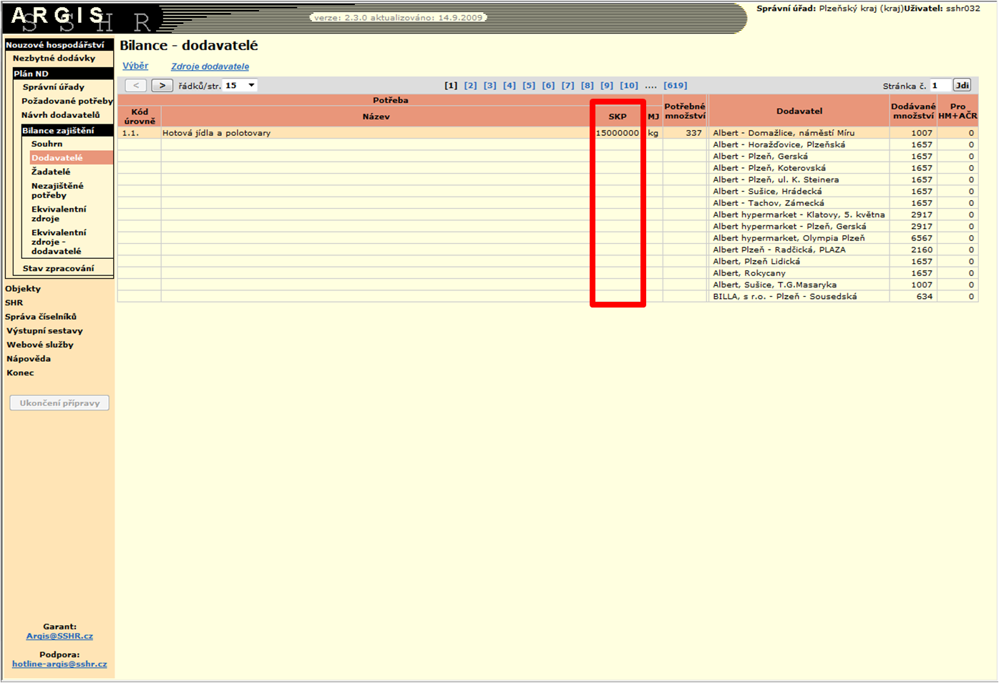

- Pro KÚ:
V úlohách „Plán ND - Bilance zajištění“ zpracovávaných na úrovni KÚ odstranit požadované ND zadávané ÚSÚ.
Pracnost: 4 dny
Obrazovka "Bilance - Žadatelé - výběr" vyvolaná z přehledu "Bilance - souhrn" odkazem "Žadatelé potřeby". Levé menu u této obrazovky zobrazovat s rozbalenými položkami Bilance zajištění.
Pro KÚ: odstranit požadavky ÚSÚ a řádek "Celkem", ponechat řádky "Celkem za kraj".
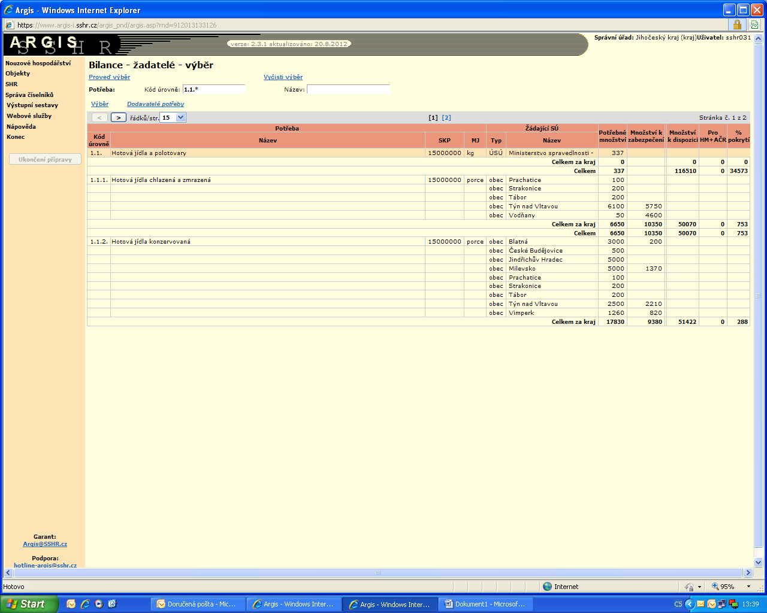
Požadavek ÚSÚ

- Úpravy textu v záhlaví tabulek Bilancí:
Pracnost: 0,5 hodiny
  - Pro všechny zpracovatele PND (tj. ORP, KÚ, ÚSÚ):
V úloze „Bilance zajištění – Souhrn“provést níže uvedené formální úpravy textu v záhlaví tabulky.
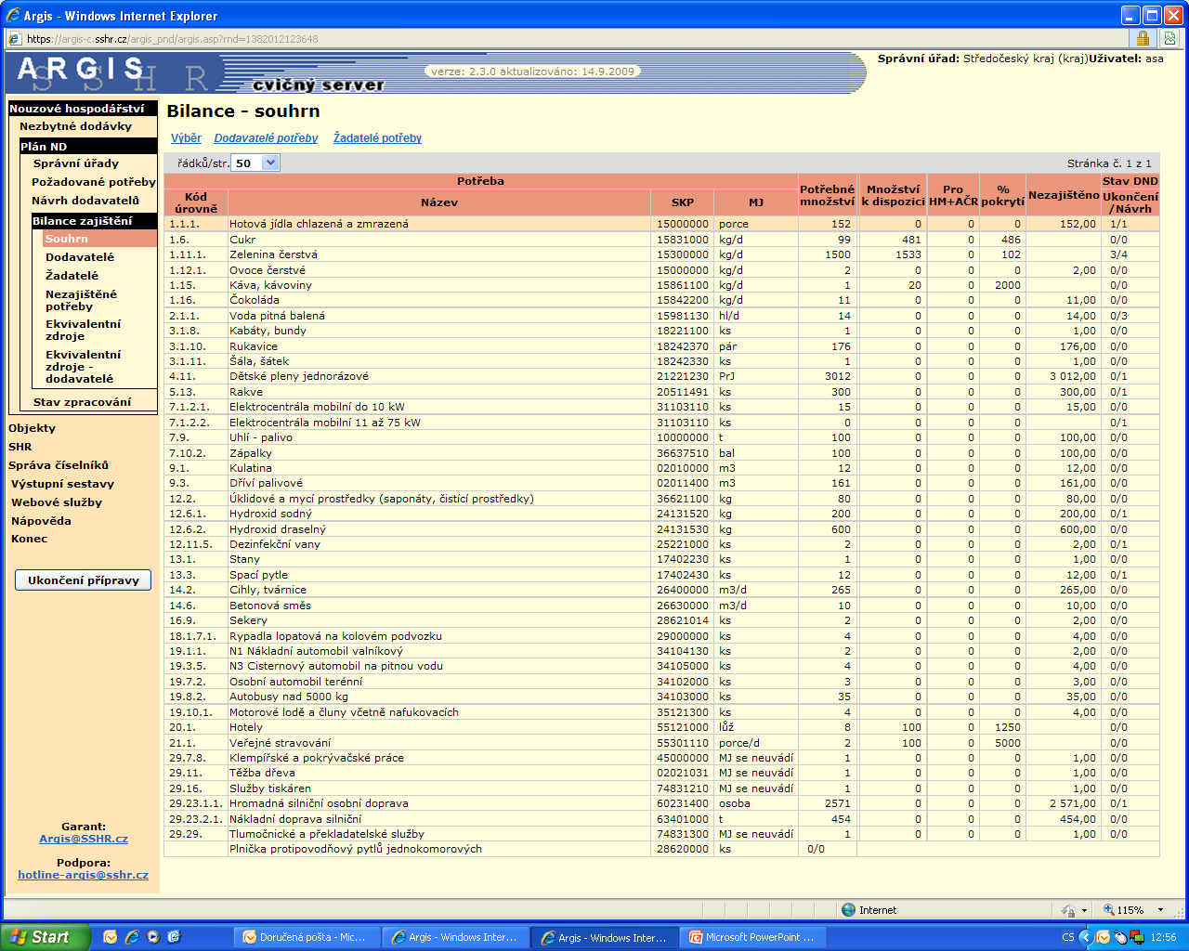
Požadovaná potřeba
Požadované množství
Možnosti dodavatelů
  - Pro zpracovatele na úrovni KÚ a ÚSÚ:
V úloze „Bilance zajištění – Dodavatelé“ provést níže uvedené formální úpravy textu v záhlaví tabulky.
Obdobné úpravy provést v obrazovce "Bilance - Žadatelé - výběr" vyvolané z přehledu "Bilance - souhrn" odkazem "Žadatelé potřeby"
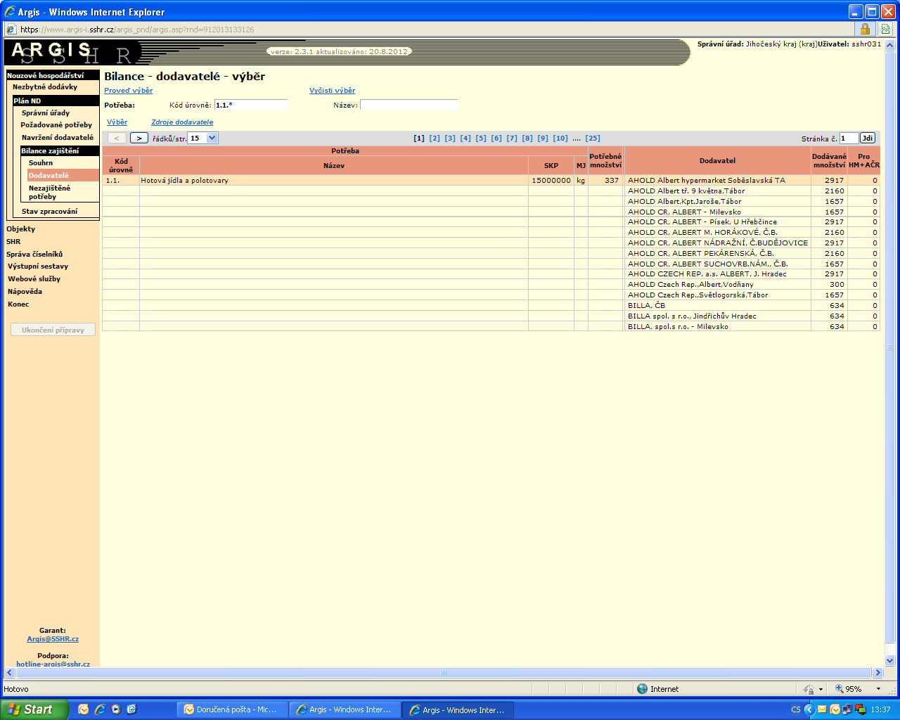
Požadovaná nezbytná dodávka
Požadované množství
Možnosti dodavatele
  - U všech zpracovatelů PND (ORP, KÚ, ÚSÚ)
V úloze „Bilance zajištění – Nezajištěné potřeby“ provést níže uvedené formální úpravy textu v záhlaví tabulky.

- U všech zpracovatelů PND (ORP, KÚ, ÚSÚ)
Přejmenovat název úlohy „Nezbytné dodávky“ na „Možnosti dodavatelů“.
Pracnost: 0,5 hodiny
- U všech zpracovatelů PND (ORP, KÚ, ÚSÚ)
Ve všech dílčích úlohách „Plán ND“ (obrazovky, sestavy) nahradit pojem „požadovaná potřeba“ pojmem „požadovaná nezbytná dodávka. Týká se všech obrazovek, sestav a bilancí.
Pracnost: 4 hodiny
- Pro KÚ:
Zabezpečit v úloze SÚ přístup KÚ do PND ORP k prohlížení dat.
Pracnost: 2 dny
- Pro KÚ:
Zajistit editaci možností dodavatele ND z úrovně KÚ. Připravit pro KÚ skrytou možnost vložení dodavatele ND a jeho možností místo HZS. Řešit aktivací v účtech přidáním role "Supervizor". Úprava práv, správcovských obrazovek, aplikace práv a nové obrazovky pro editaci DND KÚ
Pracnost: 4 dny
- U všech zpracovatelů PND (ORP, KÚ, ÚSÚ)
Ve všech úlohách zpracovatelů PND skrýt funkční tlačítko "Ukončení přípravy", případně „Ukončení zpracování“.
Důvodem je zachování funkčnosti tlačítka „Oslovení SÚ“ na obrazovce Plán ND – Správní úřady a Správní úřad – Detail a možnosti zadávat a editovat dodavatele ND a požadavky na ND bez nutnosti nového oslovení SÚ ze strany nadřízeného SÚ. Rozhodně nejde o úpravu filozofie práce s DND, tam zůstává funkčnost tlačítka „Potvrzení ukončení zpracování dat“ zachována v plném rozsahu.
Pracnost: 1 hodina
- Pro KÚ a ÚSÚ
Přepracovat výstupní sestavy PND. Podrobnosti v příloze 3.
Pracnost: 2 dny
Modul "Hospodářská mobilizace"
- Pro zjednodušení celého procesu zpracování a uplatnění požadavku na přípravu k zabezpečení přípravy MD příslušnou právnickou nebo podnikající fyzickou osobou doplnit do stávajícího levého menu (lišty) odkaz pro zpracování požadavku na přípravu (zabezpečení MD) s vnořenými odkazy pro výběr relevantního pracovního postupu dodavatele MD podle jeho role v systému HM s tím, že tento postup bude obsahovat jen ty úkony (činnosti), které jsou pro danou roli dodavatele nezbytné (obr. 13).

Činnosti dle přihlášeného uživatele:
1) Objednatel MD navazující činnosti
2) Dodavatel MD nebo Finální dodavatel MD navazující činnosti obr. 14
Dodavatel MD navazující činnosti obr. 14

Návrh příslušných názvů jednotlivých položek rozevírajícího menu pro dodavatele MD:
ZABEZPEČENÍ MD ZADANÉ OBJEDNATELEM (ODBĚRATELEM)
A) DMD ZABEZPEČUJE MD BĚŽNOU ČINNOSTÍ BEZ POTŘEBY PODDODAVATELŮ
B) DMD ZABEZPEČUJE MD ZVLÁŠTNÍ ČINNOSTÍ BEZ POTŘEBY PODDODAVATELŮ
C) DMD ZABEZPEČUJE MD BĚŽNOU ČINNOSTÍ S POTŘEBOU PODDODAVATELŮ
D) DMD ZABEZPEČUJE MD ZVLÁŠTNÍ ČINNOSTÍ S POTŘEBOU PODDODAVATELŮ
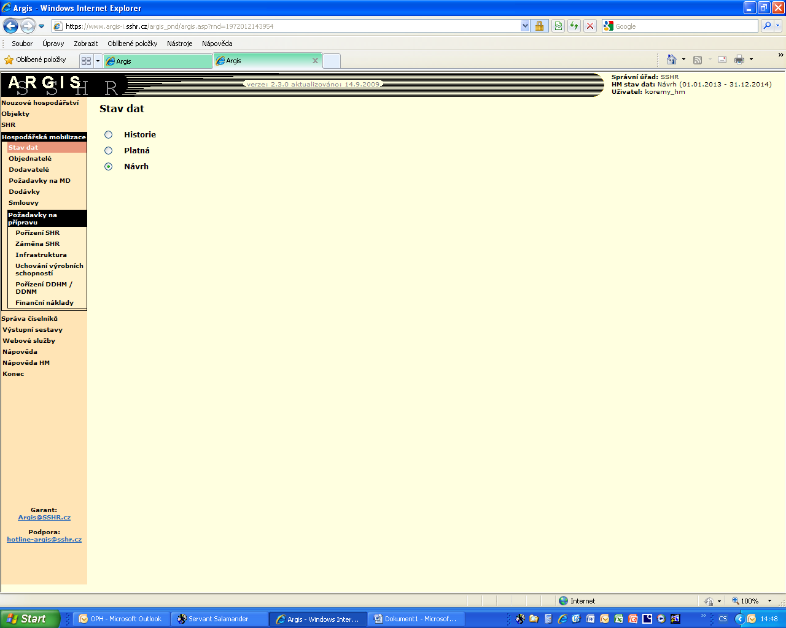
zabezpečENÍ MD zadané objednatelem (odběratelem)
Odkaz Požadavky na přípravu (včetně podmenu) by v tomto případě byl součástí pracovního postupu u dodavatele MD B) a D)

